Стажерская площадка победителя конкурса воспитателей, реализующих технологии, соответствующих ФГОС дошкольного образования в рамках проекта «Школа Росатома»
в 2016 – 2017 учебном году

Муниципальное бюджетное дошкольное образовательное учреждение «Центр развития ребенка №19»
г. Сосновый Бор Ленинградской области

15 – 17 февраля 2017 года
Адрес:
Россия
188540 Ленинградская область, г. Сосновый Бор
Ул. Молодежная д.40

Лапшина Нина Михайловна | Заведующий | т./факс:  (813 69) 496 40
Кочерова Ирина Александровна | Старший воспитатель | (813 69) 49504
Осеева Наталья Андреевна | Воспитатель,  ведущий стажировки | 8(905)2597766

Сайт: www.dedsad19.ru
Email: ds-19@sbor.net ; zam-vr@ds19.edu.sbor.net

Тема стажировки:
«Игровые ситуации с дошкольниками
как современная форма поддержки детской инициативы
в развитии навыков коммуникации»

«В игре раскрывается перед детьми мир, раскрываются творческие способности личности. Без игры нет и не может быть полноценного умственного развития. Игра - это огромное светлое окно, через которое в духовный мир ребёнка вливается живительный поток представлений, понятий об окружающем мире. Игра - это искра, зажигающая огонёк пытливости и любознательности»
В. А. Сухомлинский

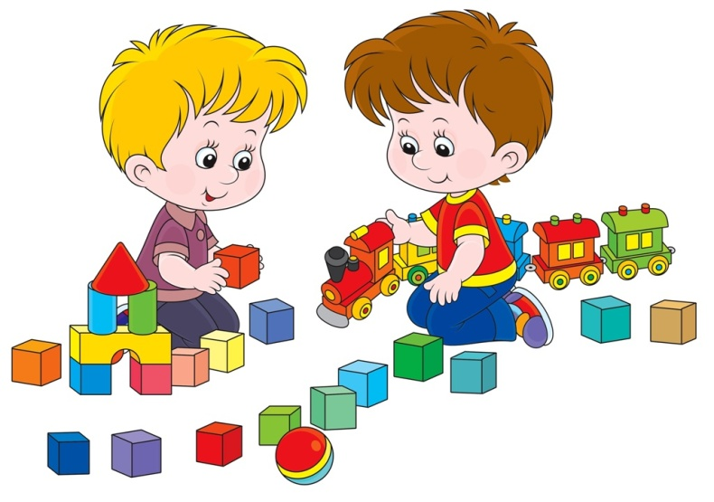

Основные идеи технологии
Согласно принципам ФГОС дошкольного образования наряду с требованиями к структуре основной образовательной программы дошкольного образования предусматривает требования к условиям ее реализации (психолого-педагогическим, кадровым, материально-техническим и финансовым), а также требования к развивающей предметно-пространственной среде.
Первыми в этом ряду не случайно указаны требования к психолого-педагогическим условиям. Сегодня в образовательном учреждении актуальными являются поддержка взрослыми положительного, доброжелательного отношения детей друг к другу, их взаимодействия в разных видах деятельности, развитие коммуникативных навыков, уважение взрослыми человеческого достоинства детей, формирование и поддержка детской инициативы и самостоятельности, положительной самооценки дошкольников, уверенности в своих возможностях и способностях, построение образовательной деятельности на основе взаимодействия педагогов с воспитанниками, ориентированного на интересы и возможности каждого ребенка, учитывающего социальные условия его развития, защита детей от всех форм физического и психического насилия, поддержка родителей (законных представителей) в воспитании детей, охране и укреплении их здоровья, вовлечение семей непосредственно в образовательную деятельность,
Федеральный государственный образовательный стандарт дошкольного образования ставит перед нами такую задачу - создать благоприятные условия для развития способностей и творческого потенциала каждого ребенка. Для этого должны быть созданы следующие условия:
- создание условий развития ребенка, открывающих возможности для его позитивной социализации, его личностного развития, развития инициативы и творческих способностей на основе сотрудничества со взрослыми и сверстниками и соответствующим возрасту видам деятельности;
- создание развивающей образовательной среды, которая представляет собой систему условий социализации и индивидуализации детей.
В условиях перехода на личностно ориентированную модель взаимодействие педагога с детьми актуальной является задача индивидуализации предметно-развивающей среды. Такая организация пространства является одним из условий, которое дает возможность педагогу приблизиться к позиции ребенка.
Инновационный подход заключается в том, что индивидуализация развивающей среды – это основа, при помощи который можно использовать современные образовательные технологии. Также это возможность многофункционального использования «центров» в пространстве группы, возможность сделать их объединенными или переходящими один в другой, а, главное, доступными для детей, в соответствии с определенной игровой ситуацией и настроением ребенка.
В процессе обобщения опыта работы по развитию детской коммуникации в игровых ситуациях выделены 3 условия достижения основной цели дошкольного образования.
Первое условие - развивающее образование детей дошкольного возраста не может быть построено без участия семьи ребенка. Учреждение и ориентированная на развитие ребенка образовательная программа должны воспитывать и образовывать не столько ребенка, сколько его родителей; родители сами должны становиться активными участниками жизни в дошкольном учреждении. Это позволяет создать единую образовательную среду и социальную ситуацию развития, необходимые ребенку; - включение семьи в жизнь детского сада позволяет родителям посмотреть на других детей, на своего ребенка со стороны, найти интересное для ребенка содержание и адекватные для его развития формы обучения.
Второе условие касается особенностей обучения детей дошкольного возраста. Л.С. Выготский выделяет два вида обучения: спонтанный, когда человек учится по собственной программе, и реактивный, когда он способен учиться по программе другого. Ребенок дошкольного возраста учится (в психологическом смысле этого слова) спонтанно. Дошкольник развивается в процессе обучения, если оно строится по его собственной программе. Наличие собственной программы обучения означает, что ребенок учится тому, что он считает нужным и интересным. Взрослый придумывает такие ситуации, в которых у ребенка возникает мотив обучения. В дошкольном возрасте реактивное обучение по программе взрослых должно трансформироваться в спонтанное обучение по собственной программе ребенка, сохраняя детскую инициативность и самостоятельность в выборе.
Третье условие достижения основной цели дошкольного образования тесно связано с предыдущими условиями и касается становления и развития детской игры. Игра создает условия для целенаправленного развития воли и эмоций, игра в дошкольном детстве существует как особая деятельность и форма организации жизнедеятельности. Хотя игра в силу наличия в ней правил способствует развитию произвольности, эта произвольность касается только поведения ребенка внутри игры. Игра позволяет построить адекватную особенностям дошкольников систему обучения, обеспечивает особенности и вариативность дошкольного воспитания, связанные с культурным развитием ребенка, способствует включению семьи ребенка в систему дошкольного образования. Именно детская игра обеспечивает те условия и те особенности организации дошкольного воспитания, которые необходимы для становления и развития психики и личности ребенка. По мнению А. В. Запорожца, игра – это эмоциональная деятельность, а эмоции влияют не только на уровень интеллектуального развития, но и на умственную активность ребенка, его творческие возможности. Включение элементов сюжетно – ролевой игры в процесс формирования у детей компетенций создает эмоциональный фон, благодаря которому дошкольники быстрее усвоят новый материал.
Игровые ситуации и поддержка детской инициативы способствуют развитию коммуникативных навыков у дошкольников. Сверстник является главным партнером по общению для дошкольника.
Технология работы педагога по развитию коммуникативных навыков в игровых ситуациях разделена на несколько этапов, которые соответствуют трем граням общения как сложного процесса взаимодействия между людьми, на которых степень влияния взрослого на инициативу ребенка различна, в зависимости от усвоенных компетенций и индивидуальных особенностей дошкольника.
1 этап – Коммуникация–это процесс взаимного обмена информацией между партнерами по общению. Она включает передачу и прием знаний, идей, мнений, чувств. Универсальным средством коммуникации является речь, с помощью которой не только передается информация, но и осуществляется воздействие друг на друга участников совместной деятельности.
Основные задачи развития коммуникации:
- Умение устанавливать психологический контакт
- Учет особенностей коммуникативного воздействия
- Аргументированность, логичность и адекватность ситуации общения
- Эффективность использования вербальных и невербальных средств общения
Особую важность этот вопрос приобретает в настоящее время, когда коммуникативное развитие детей вызывает серьезную тревогу. Дети стали меньше общаться не только с взрослыми, но и друг с другом. А ведь живое человеческое общение существенно обогащает жизнь детей, раскрашивает яркими красками сферу их ощущений.
Ребенок, который мало общается со сверстниками и не принимается или из-за неумения организовать общение, быть интересным окружающим, чувствует себя уязвленным и отвергнутым, что может привести к эмоциональному неблагополучию: снижению самооценки, замкнутости, формированию тревожности, или, наоборот, к чрезмерной агрессивности поведения. Коммуникация – основное средство общения людей, одновременно необходимая основа мышления и его орудие. Проблемы развития коммуникативной культуры детей нашли свое отражение в работах отечественных педагогов и психологов: И. И. Иванец, Г. М. Андреевой, М. Г. Елагиной, Л. В. Чернецкой, И. А. Кумовой и других.
Коммуникативные навыки являются условием развития личности детей и проявляются в процессе общения, обеспечивают готовность строить отношения в определенном стиле и с определенным типом предпочитаемых партнеров.
Процесс формирования полноценной коммуникативной деятельности должен строиться на основании учета ведущей деятельности – игровой.
Взрослый на данном этапе выступает как основной источник информации. Дети принимают полученные новые понятия и начинают обмениваться или друг с другом.
2 этап – Интеракция – это организация взаимодействия между партнерами по общению, то есть обмен действиями. Вступая в контакт, собеседники узнают друг друга и находят точки соприкосновения, организуют совместную деятельность. Именно так и проявляется интерактивная функция общения. Интерактивная сторона общения предполагает психологическое воздействие, происходит изменение личности под влиянием других людей (изменение взглядов, отношений, мотивов, установок, состояний). Изменения личности под влиянием других людей могут быть временными, преходящими или устойчивыми. Различается ряд типов взаимодействия у дошкольников, прежде всего это кооперация и конкуренция. Наиболее полно интеракция раскрывается в игровых ситуациях, сюжетно – ролевых играх, режиссерских, игр с правилами и т.д.
Роль взрослого на данном этапе заключается в грамотном планировании предметно – пространственной среды группы, моделировании игровых ситуаций, поддержке детской инициативы и самостоятельности в выборе партнера по игре и общению.
3 этап – Социальная перцепция – процесс восприятия и познания друг друга в процессе общения и установление на этой основе взаимопонимания. Человек осознает себя через другого человека посредством определенных механизмов межличностной перцепции. К ним относятся:
- познание и понимание людьми друг друга (идентификация, эмпатия, аттракция);
- познание самого себя в процессе общения (рефлексия);
- прогнозирование поведения партнера по общению (каузальная атрибуция)
Идентификация - (от позднелатинского identifico – отождествлять), является процессом интуитивного отождествления, сравнения субъектом самого себя с другим человеком (группой людей), в процессе межличностной перцепции.
Эмпатия - это понимание другого человека путем эмоционального чувствования его переживания. Это способ понимания другого человека, основанный не на реальном восприятии проблем другого человека, а на стремлении эмоциональной поддержки объекта восприятия.
Аттракция - (от лат. attrahere – привлекать, притягивать), рассматривается как особая форма восприятия одного человека другим, основанная на устойчивом положительном отношении к человеку. В процессе аттракции люди не просто понимают друг друга, но формируют между собой определенные эмоциональные взаимоотношения.
Социальная рефлексия - это понимание другого человека путем размышления за него. Это внутреннее представительство другого во внутреннем мире человека. Представление о том, что думают обо мне другие, — важный момент социального познания ребенка!
Казуальная атрибуция - это интерпретация поведения партнера по взаимодействию через выдвижения гипотез о его эмоциях мотивах, намерениях, качествах личности, причинах поведения с дальнейшим их приписыванием этому партнеру.
Роль взрослого на данном этапе формирования коммуникативных навыков дошкольников отходит на второй план. Педагог занимает позицию наблюдателя и ведет дневник мониторинга по развитию коммуникации у дошкольников.
Таким образом, в развернутом виде в общении можно выделить такие этапы общения:
- установление контакта;
- ориентация в ситуации (люди, обстоятельства и т.д.);
- обсуждение вопроса, проблемы;
- принятие решения;
- выход из контакта.
Развитие коммуникативных навыков осуществляется в форме игровой терапии, поскольку игра является ведущим видом деятельности в дошкольном возрасте, а также дает возможность ребенку развиваться и взаимодействовать с окружающим миром, со сверстниками и взрослыми. Одной из наиболее эффективных форм взаимодействия детей являются совместные коммуникативные игры, в которых дети действуют одновременно и одинаково. Отсутствие соревновательного начала в таких играх, общность действий и эмоциональных переживаний создают особую атмосферу единства и близости со сверстниками, что благоприятно влияет на развитие общения и межличностных отношений.
Проживание различных игровых ситуаций позволяет воспитанникам уже с младшего дошкольного возраста достигать положительных индивидуальных образовательных результатов. Активное овладение коммуникативными навыками позволяет проявлять детскую инициативу и самостоятельность в выборе игровых ситуаций и партнеров по общению, самостоятельный поиск решения возникших трудностей.
Планирование предметно – пространственной среды с учетом стимулирования игровых ситуаций способствует совершенствованию умений педагогов ДОУ вести педагогическое наблюдение, анализировать и обрабатывать полученные результаты и именно их ставить в основу планирования следующего этапа развития своих воспитанников; умения выстраивать предметно-пространственную среду относительно развития воспитанников группы, их личных предпочтений и запросов, позволяет педагогам перейти от принципа «следуй за мной и делай как я» к принципу «Инициатива – это первый шаг к творчеству. Помоги ребенку сделать этот шаг самому».
Инструментом для развития коммуникативных навыков у дошкольников служат
игровые ситуации.
Для возникновения игровых ситуаций, прежде всего, необходимы условия для поддержки детской инициативы.
Дальше игровая ситуация развивается по следующим этапам:
- Вхождение в игровую ситуацию,
- Возбуждение детской фантазии и зарождение игры,
- Непосредственно игровая ситуация.
Далее следует очень важный этап – рефлексия с детьми (обсуждение впечатлений от игровой ситуации, эмоции и чувств детей, с кем было интересно играть, а у кого не получилось найти партнера по общению).
Какие же нужны условия для поддержки детской инициативы?
- Это, прежде всего – это предметно – пространственная среда группы.
- Выбор игровых материалов, а именно наличие бросового материала и предметов – заместителей.
- Заинтересованный взрослый, который регулирует свои действия в зависимости от формирующихся у ребенка компетентностей.
Когда созданы все условия, запускается игровая ситуация, инициатором которой может быть как взрослый, так и ребенок. У детей может возникнуть спонтанная игра, где партнеры по общению заранее неизвестны. Например, играя рядом с конструктором, дети начали масштабное строительство корабля. Чаще у дошкольников можно наблюдать договорную игру, когда инициатор предлагает партнерам по общению игровую ситуацию и дети начинают обсуждение правил, распределение ролей и выбор игровых материалов.
Возбуждение детской фантазии и зарождение игры – очень важный этап развития игровых ситуаций. Именно он определяет дальнейший ход игры. Дети очень любят заглянуть в волшебный сундучок, где собраны обычные предметы для необычных идей и сами придумывают им применение. Проживание различных игровых ситуаций позволяет воспитанникам уже с младшего дошкольного возраста достигать положительных индивидуальных образовательных результатов.
Активное овладение коммуникативными навыками позволяет проявлять детскую инициативу и самостоятельность в выборе игровых ситуаций и партнеров по общению, самостоятельный поиск решения возникших трудностей.
Дети очень любят собираться в круг и обсуждать: как прошел день, какие интересные игровые ситуации у них родились, с кем было весело общаться, а у кого не все получилось и пришлось обратиться за помощью. Рефлексия помогает им не только рассказать о своих чувствах и эмоциях, но и услышать своих сверстников. Таким образом, игровые ситуации с дошкольниками являются уникальной технологией развития коммуникативных навыков и поддержки детской инициативы и самостоятельности.
Детям очень маленьким
Трудно жить без чуда.
Пусть же в каждом празднике
Чудо будет всюду:
В тёплом солнца лучике.
В лужице и в капельке.
Он умеет чувствовать.
Хоть пока и маленький,
Умный и смышлёный,
Добрый человечек.
Все мы воспитатели
За него в ответе.
Чтобы смог и взрослым
Чуду удивляться нужно педагогам
Очень постараться.
Подарите праздник.
Встречу с доброй сказкой,
Верьте, что старания
Будут не напрасны.
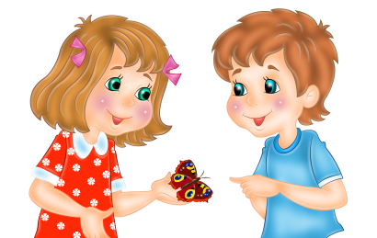
Если дети в детстве
Добротой согреты,
Вырастут достойные
Граждане планеты.

Любовь Чадова
Программа стажировки
_____1____ день стажировки
Время | Мероприятие | Где будет проходить
8.10-8.15 | Сбор в холле гостиницы | Ул. Красных Фортов д.13
8.15 – 8.35 | Переход от гостиницы к школе №6
8.40-9.00 | Завтрак | Школа №6
9.00 – 9.20 | Переход от школы №6 к МБДОУ «Центр развития ребенка №19»
9.30 - 11.00 | Приветствие участников стажировки | Музыкальный зал
11.00 – 11.15 | Рефлексия: модель Трех вопросов
11.15-11.30 | Кофе-пауза | Экологическая комната
11.30 – 12.30 | Лекция «Развитие навыков коммуникаций у дошкольников». Осеева Н.А.
12.30-12.50 | Переход от ДОУ к школе №6
13.00 – 13-30 | Обед | Школа №6
13-30-13.50 | Переход от школы №6 к МБДОУ «Центр развития ребенка №19»
14.00 – 15.00 | Анализ развивающей среды гр.№11  Заполнение стажерами экспертных карт | Группа №11
15.00 – 16.00 | Обсуждение результатов экспертизы, индивидуальные выступления стажеров
16.00 – 16.15 | Кофе - пауза | Экологическая комната
16.15 – 17.00 | Экспертиза групп №6,7,8,12
17.00 – 17.20 | Обсуждение результатов первого дня
17.20 – 17.40 | Переход от ДОУ к гостинице
18.00 | Ужин | Кафе «Радуга»
18.40 | Экскурсия по городу

_____2____ день стажировки
Время | Мероприятие | Где будет проходить
8.10-8.15 | Сбор в холле гостиницы | Ул. Красных Фортов д.13
8.15 – 8.35 | Переход от гостиницы к школе №6
8.40-9.00 | Завтрак | Школа №6
9.00 – 9.20 | Переход от школы №6 к МБДОУ «Центр развития ребенка №19»
9.30-10.00 | Обсуждение домашнего задания (подгрупповые выступления) | Музыкальный зал
10.00 – 10.20 | Обмен опытом. Выступления педагогов МБДОУ «Центр развития ребенка №19»
10.20-11.00 | Игровая ситуация с участниками стажировки «Образовательное событие» с учетом поддержки детской инициативы и самостоятельности
11.00 – 11.15 | Кофе-пауза | Экологическая комната
11.15-11.30 | Рефлексия по прожитому образовательному событию
11.30 – 12.30 | Задание участникам: придумать свое образовательное событие (работа в подгруппах по 3 человека»)
12.30-12.50 | Переход от ДОУ к школе №6
13.00 – 13-30 | Обед | Школа №6
13-30-13.50 | Переход от школы №6 к МБДОУ «Центр развития ребенка №19»
14.00 – 15.15 | Презентация предстоящего образовательного события участниками стажировки | Музыкальный зал
15.15 – 15-45 | Мастер – класс «Общаться это просто!»
15.45 – 16.00 | Кофе - пауза | Экологическая комната
16.00 – 16.30 | Стажерская практика проведения образовательного события «Играя общаться – это здорово!» | Работа на группах №6,7,8,12
16.40 – 17.00 | Сеанс обратной связи | Музыкальный зал
17.00 – 17.20 | Рефлексия результатов второго дня
17.20 – 17.40 | Переход от ДОУ к гостинице
18.00 | Ужин | Кафе «Радуга»
 | Свободное время

_____3____ день стажировки
Время | Мероприятие | Где будет проходить
8.10-8.15 | Сбор в холле гостиницы | Ул. Красных Фортов д.13
8.15 – 8.35 | Переход от гостиницы к школе №6
8.40-9.00 | Завтрак | Школа №6
9.00 – 9.20 | Переход от школы №6 к МБДОУ «Центр развития ребенка №19»
9.30-10.10 | Обсуждение домашнего задания (подгрупповые выступления) | Музыкальный зал
10.10-10.45 | Экскурсия по детскому саду
10.45 – 11.00 | Кофе-пауза | Экологическая комната
11.00-11.45 | Коммуникативный игротренинг «Общаться – это просто»
11.45 – 12.00 | Рефлексия результатов третьего дня и по стажировке в целом. Письменные отзывы участников стажировки, фото на память.
12.00 – 12.30 | Закрытие стажировки, вручение сертификатов участникам | Музыкальный зал
12.30-12.50 | Переход от ДОУ к гостинице
13.30 | Обед | Кафе «Радуга»

День 1
Девиз дня: Чтобы получить знания нужно учиться;
Чтобы получить мудрость нужно наблюдать.

Девиз дня я понимаю так:

Модель трех вопросов:
Что я знаю о развитии коммуникативных навыках в игровых ситуациях? | Что я хочу узнать о развитии коммуникативных навыков в игровых ситуациях? | Как узнать о развитии коммуникативных навыков в игровых ситуациях?
Экспертная карта для проведения оценки предметно – пространственной среды группы № 11
№ | Наименование группы/показателей | Оценка  да/нет | Замечания, рекомендации
 | - Инновационный подход к оформлению раздевалки и группы с учетом индивидуализации детского пространства.
 | - Эстетика оформления, наличие оригинальных символов и условных обозначений в оформлении развивающих центров.
 | - Соответствие оформления раздевалки и предметно – развивающей среды группы возрастным особенностям детей, доступность, мобильность материалов среды, подход к стеллажам не затруднен.
 | - Разнообразие игрового и дидактического материала группы для поддержки детской инициативы и самостоятельности в разных видах деятельности.
 | - Удобная планировка рабочих зон
 | - В среде присутствуют материалы для поддержки познавательной активности и развития логического мышления.
 | - Многообразие материалов для развития мелкой моторики в соответствии с возрастом.
 | - Среда позволяет детям заниматься художественным творчеством, музыкальной и театрализованной деятельностью.
 | - Разнообразие материалов для конструкторской деятельности.
 | - Имеется пространство для самостоятельной исследовательской деятельности.
 | - Места для презентации детских продуктов разных видов деятельности (художественной, театральной, конструкторской, исследовательской, проектной и других видов деятельности).
 | - Использование детских работ в оформлении группы и раздевалки.
 | - Наличие в группе уголка по физическому развитию, оригинальность его оформления, достаточность и разнообразие представленного оборудования, доступность материалов, соответствие возрасту и программе; нетрадиционного оборудования для оздоровительной работы (массажные коврики, пособия для зрительной и дыхательной гимнастики и др.)
 | Наличие фотографий, отражающих процесс работы;
 | Наличие атрибутов, созданных детьми для различных видов деятельности;
 | Наличие в группе разнообразных материалов (деревянных, тканевых и др.)
 | Наличие материалов для сюжетно-ролевых игр
 | Наличие материалов для организации детского исследования
 | Наличие бросового материала
 | Наличие материалов для поддержки детской активности в различных центрах (краски, гуашь, карандаши, мелки, дощечки для лепки, стеки, бумага, материалы для творчества и т.д.)
 | Наличие книг, соответствующих возрасту детей разнообразной тематики энциклопедии, сказки и т.д.
 | Чистота группы, оборудования, комнатных растений, игрушек и порядок во всех специальных помещениях группы (раздевалка, спальня, туалетная комната).
 | Создание в группе условий для предупреждения детского травматизма (отсутствие стеклянных, торчащих и острых предметов, гвоздей, незакрепленной мебели и другого оборудования, отсутствие ядовитых комнатных растений и других предметов, угрожающих жизни и здоровья детей)
 | Наличие в группе уголка по физическому развитию, оригинальность его оформления, достаточность и разнообразие представленного оборудования, доступность материалов, соответствие возрасту и программе; нетрадиционного оборудования для оздоровительной работы (массажные коврики, пособия для зрительной и дыхательной гимнастики и др.)
 | Наличие и оформление родительского уголка
 | Наличие и эстетика оформления в родительском уголке методического материала по психолого – педагогическому просвещению родителей
 | Наличие и оригинальность оформления выставки творческих работ детей

Практические пробы и оценочные события
№ группы, возраст воспитанников | Название подгруппы  стажеров | Девиз | Ф.И.О. стажеров
Средняя группа №6
Возраст воспитанников
от 4 до 5 лет

Средняя группа №12
Возраст воспитанников
от 4 до 5 лет

Старшая группа №7
Возраст воспитанников
от 5 до 6 лет

Старшая группа №8
логопедической направленности
Возраст воспитанников
от 5 до 6 лет

Экспертная карта для проведения оценки предметно – пространственной среды группы ______
(работа в подгруппах)
№ | Наименование группы/показателей | Оценка  да/нет | Замечания, рекомендации
 | - Инновационный подход к оформлению раздевалки и группы с учетом индивидуализации детского пространства.
 | - Эстетика оформления, наличие оригинальных символов и условных обозначений в оформлении развивающих центров.
 | - Соответствие оформления раздевалки и предметно – развивающей среды группы возрастным особенностям детей, доступность, мобильность материалов среды, подход к стеллажам не затруднен.
 | - Разнообразие игрового и дидактического материала группы для поддержки детской инициативы и самостоятельности в разных видах деятельности.
 | - Удобная планировка рабочих зон
 | - В среде присутствуют материалы для поддержки познавательной активности и развития логического мышления.
 | - Многообразие материалов для развития мелкой моторики в соответствии с возрастом.
 | - Среда позволяет детям заниматься художественным творчеством, музыкальной и театрализованной деятельностью.
 | - Разнообразие материалов для конструкторской деятельности.
 | - Имеется пространство для самостоятельной исследовательской деятельности.
 | - Места для презентации детских продуктов разных видов деятельности (художественной, театральной, конструкторской, исследовательской, проектной и других видов деятельности).
 | - Использование детских работ в оформлении группы и раздевалки.
 | - Наличие в группе уголка по физическому развитию, оригинальность его оформления, достаточность и разнообразие представленного оборудования, доступность материалов, соответствие возрасту и программе; нетрадиционного оборудования для оздоровительной работы (массажные коврики, пособия для зрительной и дыхательной гимнастики и др.)
 | Наличие фотографий, отражающих процесс работы;
 | Наличие атрибутов, созданных детьми для различных видов деятельности;
 | Наличие в группе разнообразных материалов (деревянных, тканевых и др.)
 | Наличие материалов для сюжетно-ролевых игр
 | Наличие материалов для организации детского исследования
 | Наличие бросового материала
 | Наличие материалов для поддержки детской активности в различных центрах (краски, гуашь, карандаши, мелки, дощечки для лепки, стеки, бумага, материалы для творчества и т.д.)
 | Наличие книг, соответствующих возрасту детей разнообразной тематики энциклопедии, сказки и т.д.
 | Чистота группы, оборудования, комнатных растений, игрушек и порядок во всех специальных помещениях группы (раздевалка, спальня, туалетная комната).
 | Создание в группе условий для предупреждения детского травматизма (отсутствие стеклянных, торчащих и острых предметов, гвоздей, незакрепленной мебели и другого оборудования, отсутствие ядовитых комнатных растений и других предметов, угрожающих жизни и здоровья детей)
 | Наличие в группе уголка по физическому развитию, оригинальность его оформления, достаточность и разнообразие представленного оборудования, доступность материалов, соответствие возрасту и программе; нетрадиционного оборудования для оздоровительной работы (массажные коврики, пособия для зрительной и дыхательной гимнастики и др.)
 | Наличие и оформление родительского уголка
 | Наличие и эстетика оформления в родительском уголке методического материала по психолого – педагогическому просвещению родителей
 | Наличие и оригинальность оформления выставки творческих работ детей

Рефлексия первого дня
- Сегодня я узнала

- У меня получилось

- Было трудно

- Меня удивило

- Было интересно

- Теперь я умею

Несколько слов для ведущего стажировки

День 2
Девиз дня: В игре ребенок живет, и следы этой жизни глубже остаются в нем, чем следы действительно жизни».
К.Д.Успенский

Девиз дня я понимаю так:

Рефлексия образовательного события

Закрасьте одну или несколько частей круга, обоснуйте ответ
Было легко Было трудно, и интересно но интересно

Было трудно и
неинтересно

Что бы я добавила в образовательное событие:

Образовательное событие
(работа в подгруппах)
Рефлексия второго дня
- Сегодня я узнала

- У меня получилось

- Было трудно

- Меня удивило

- Было интересно

- Теперь я умею

Несколько слов для ведущего стажировки

День 3
Девиз дня: «От того, как прошло детство, кто вёл ребёнка за руку в детские годы, что вошло в его разум и сердце из окружающего мира – от этого в решающей степени зависит,
каким человеком станет сегодняшний малыш»
В.А. Сухомлинский

Девиз дня я понимаю так:

Рефлексия третьего дня
- Сегодня я узнала

- У меня получилось

- Было трудно

- Меня удивило

- Было интересно

- Теперь я умею

Рефлексия по окончании стажировки
Технология «Чемодан – мясорубка – корзина»
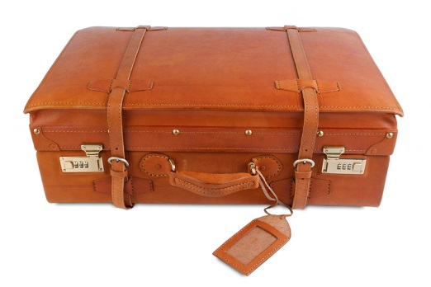 | 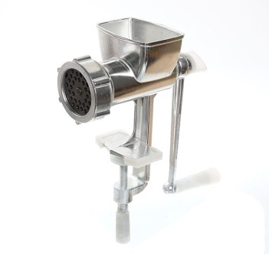
Запишите то важное, что вынесли со стажировки; готовы забрать с собой и использовать в своей деятельности | Запишите то, что оказалось интересным, но пока не готово к употреблению в вашей работе, что нужно доработать, додумать, «докрутить» | Запишите то, что оказалось ненужным, бесполезным, и это можно отправить в мусорную корзину
Несколько слов для ведущего стажировки

Лестница личностного роста

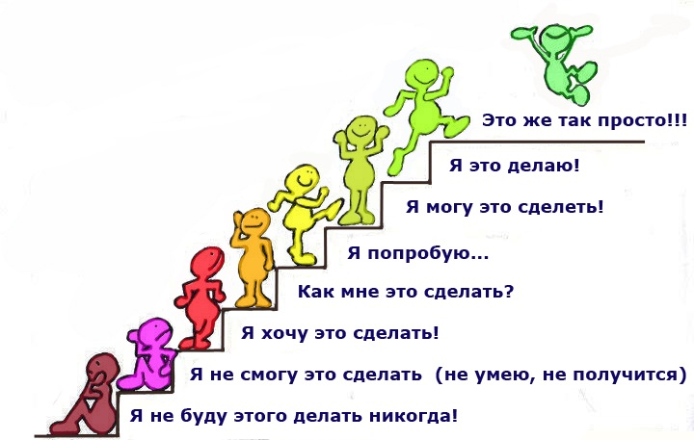

Спасибо за работу! Творческих начинаний и веры в себя!

Ваша Осеева Наташа и
педагогический коллектив
МБДОУ «Центр развития ребенка №19»
Тел.8(905)2597766
oceeva.natasha@yandex.ru

